
ESTADO DO RIO DE JANEIRO
Câmara Municipal de Barra do Piraí
GABINETE DO VEREADOR – JEORDANE PERINO

INDICAÇÃO Nº. _____/2023.

Na forma que determina o Regimento Interno desta Casa Legislativa, Vereador que a subscreve SOLICITA que a mesa envie expediente ao Exmo. SR. Prefeito Municipal, a fim de que S. Exa. Viabilize junto aos órgãos competentes com a máxima urgência, a instalação de uma lixeira na rua prefeito Iago Valério enfrente ao 825 oficina velha.

JUSTIFICATIVA: no local existe um espaço que vem servindo de deposito de lixo.
.
Sala Barão do Rio Bonito, 28 de setembro de 2023.

____________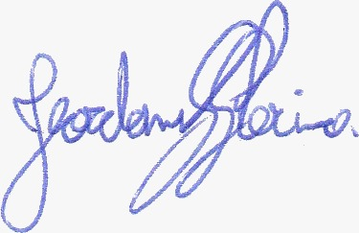___________________
JEORDANE PERINO
Vereador

